偏號號碼  No. |  |  |  |  | ${value1} |  |  |  |  |  |  |  |  |  |  |  | 應徵職缺名稱  Job Position
個人資料
※姓 名  Name |  |  |  | ${nama} |  |  |  | 姓別  Gender |  | □ 男M  □ 女F |  |  |  |  |  | 身高  Height |  | 168CM |  | 體重  Weight |  | 55KG |  | ${gambar}
身分證字號 Passport No.： |  |  |  |  |  |  |  | 出生日期 Birthdate：年Y ${thn} 月M ${bln} 日D ${tgl}  年齡 Age：24
婚姻狀況  Marital Status |  |  |  | □已婚Marrige  □未婚Single
※行動電話 (母國)  Indonesia HP |  |  |  | 082180317246 |  |  |  | ※聯絡電話 (母國)  Phone No. (ID)
母國地址  Address |  |  |  | ${alamat_ktp}
電子信箱 Email |  |  |  | berlianalfani72@gmail.com
宗教 Religion |  |  |  | ISLAM回教
※可聯繫之方式 Contact Line
□LINE ID:___________________________________________
□WHAT SAPP: 082180317246 _________________________
□FACEBOOK: _____________________________________
□其他方式 other:________________________________________
※學 歷 Education Backgroud
學校名稱  School Name |  |  | 科系  Department |  |  | 入校時間  Entrance |  |  | 離校時間  Graduate |  |  |  |  | 教育程度 Grade |  |  |  |  |  |  |  |  |  | 備註 Note
 |  |  |  |  |  | 年Y | 月M |  | 年Y |  |  | 月M |  |  |  |  |  |  |  |  |  |  |  | 畢業資格  Graduate |  | 日/夜  Day/Night
SMA N 1 PUNDUH PEDADA |  |  |  |  |  | 2016 | 7 |  | 2019 |  |  | 5 |  | PASS有畢業 |  |  |  |  |  |  |  |  |  | ✓畢 □肄 |  | ✓日□夜
KIB INTERNATIONAL HOTEL SCHOOL大專二年 |  |  | HOSPITALITY |  |  | 2024 | 9 |  | 2024 |  |  | 9 |  | 第一學期  FIRST SEMESTER |  |  |  |  |  |  |  |  |  | □畢✓肄 |  | ✓日□夜
※工作經驗 Working Experience
公司名稱  Company |  |  | 職稱  Position |  |  | 工作內容  Job Description |  |  |  |  |  |  |  |  | 薪資  Salary |  |  |  | 任職時間  Entrance |  | 離職時間  Finish |  |  |  | 離職原因  Reason to Resign
HOTEL 酒店 |  |  | APPRENTICESHIP實習 |  |  | CUSTOMER SERVICE客戶服務, DELIVER ORDERS TO CUSTOMERS把食物發送給顧客 |  |  |  |  |  |  |  |  |  |  |  |  | 2020年Y  8月M |  | 2021年Y  8月M |  |  |  | INTERNSHIP PERIOD FINISHED實習期結束
其 他 Other
取得證照  Certificate | 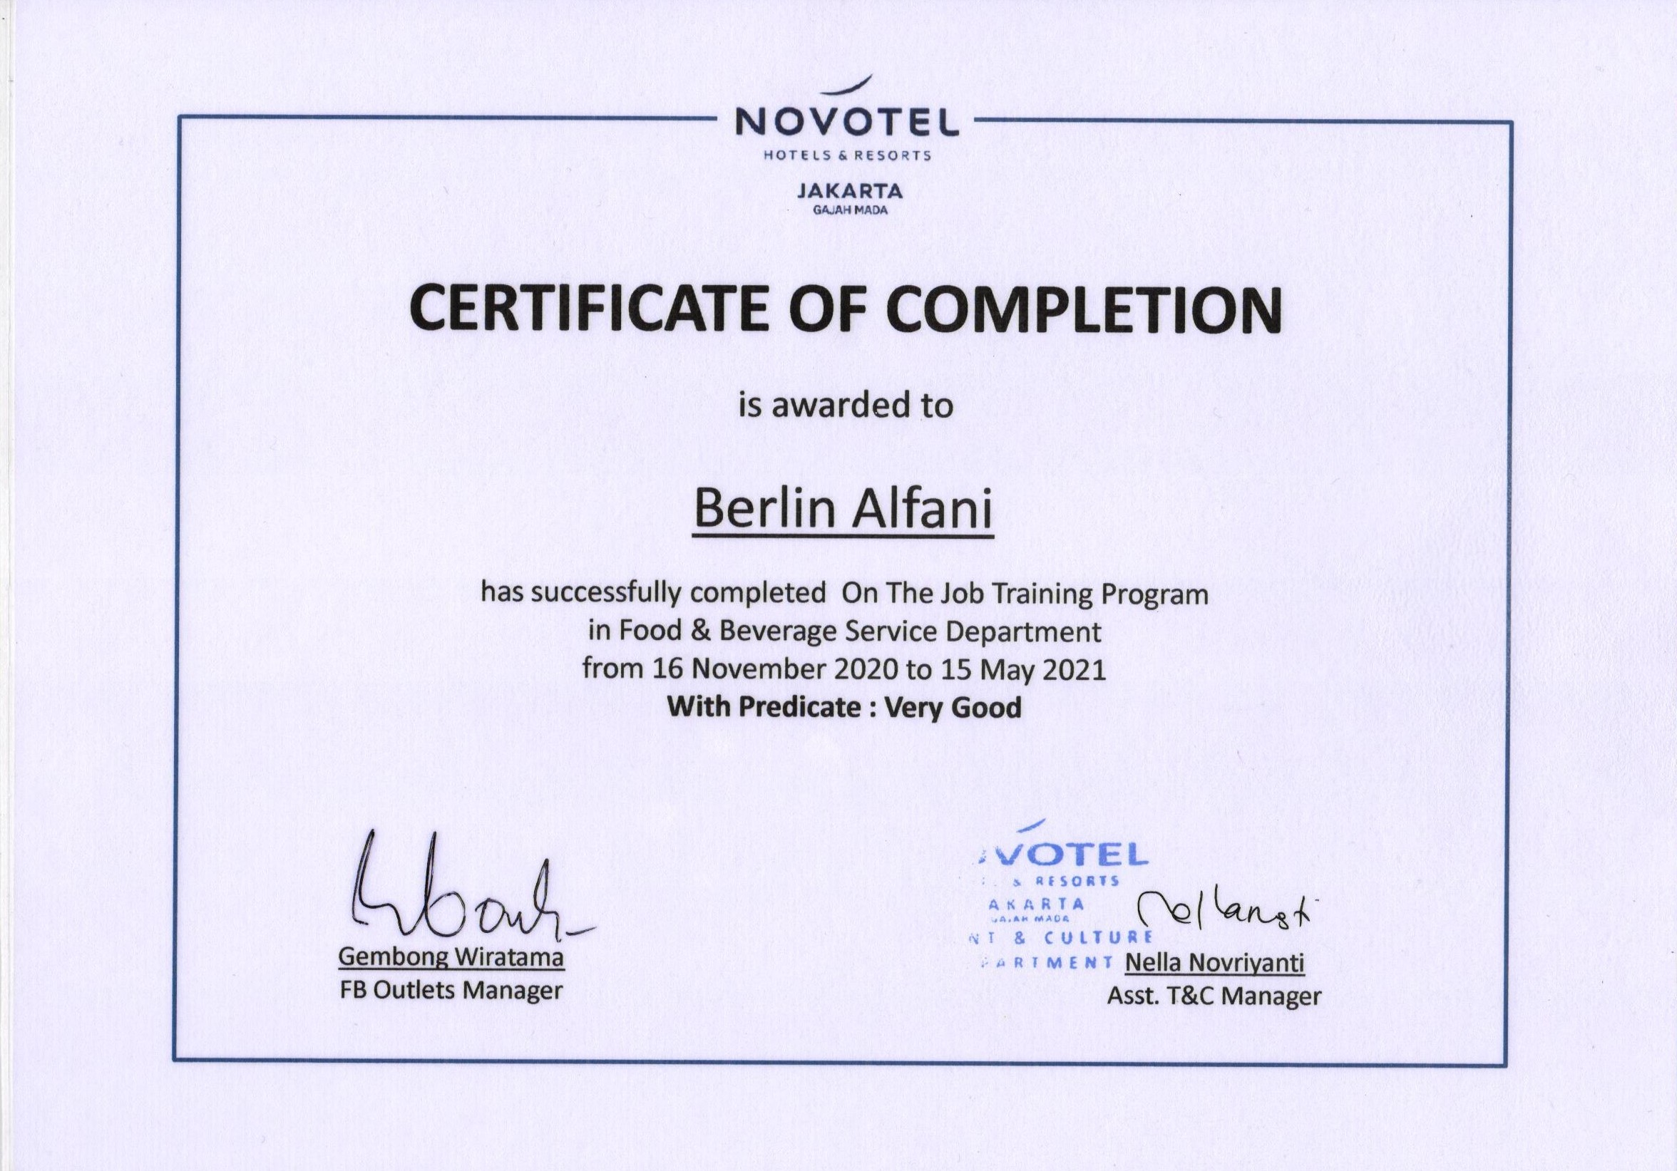 |  |  |  |  |  |  |  |  |  | 家庭狀況  Family Member |  |  |  |  |  |  |  | 5人 Person
在台聯繫人  Emergency Contact (TW) |  | 緊急聯絡人 Name：SAMSURIZAL  關係 Relation：FATHER父親  聯絡電話 HP：085132593240 |  |  |  |  |  |  |  |  |  |  | 在母國聯繫人  Emergency Contact (ID) |  |  |  |  |  | 緊急聯絡人 Name：  關係 Relation：  聯絡電話 HP：
語文能力  Language Ability | 英文 English ✓Basic _____ □Advance _____ □Expert_____
語文能力  Language Ability | 中文Chinese ✓Basic _____ □Advance _____ □Expert_____

